- 功和功率小题
6（08上海）木块在大小为2N的水平拉力作用下，10s内在水平面上沿拉力方向前进1m，拉力功为________J，功率为_______w；若木块重5N，在此过程中重力对木块做功为________J。
答案：2；0.2；0
10（08巴中）一木块重30N，在大小为10N的水平拉力作用下，10s内沿水平地面匀速前进5m，则重 力对木块做的功是 A
A．0J B．150J C．50J D．200J
13（08天津）在四川抗震救灾现场．一块水泥板质量为0.5 t，起重机在5 s内把它匀速提高2m， 此过程中B
A．起重机对水泥板所做的功为l×10³J
B．起重机对水泥板所做的功为I×10⁴J
C．起重机提升水泥板的功率为2×10²w
D．起求机的柴油机傲功的功率为2×10³w
9（08北京）如图所示的四种情景中，人对物体做功的是：B
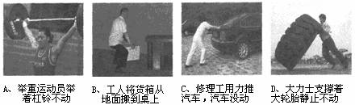
4（08柳州）以下实例，力对物体做功的是B
A．举重运动员举着杠铃不动
B．小明将水桶从地面上提起
C．吊车吊着货物在空中水平匀速移动
D．用力搬桌子而未搬起
25（08柳州）在“5．12汶川地震”抢险救灾前线，一辆柳州市生产的装载机5s内将一块重20000N的巨石匀速举高3m，装载机的举力对巨石做功为____________J，举力做功的功率为________W.
答案：6×10⁴：1．2×10⁴
19（08桂林）如图8所示，要粗测小明同学做“引体向上”时的功率。
下面所列的物理量中，不需要测量的是（ B ）
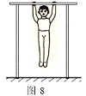
A．他的质量
B．单杠的高度
C．每次身体上升的高度
D．做“引体向上”的时间
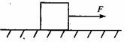
７（08聊城）如图所示，重为８０Ｎ的物体在大小为２０Ｎ，方向水平向右的拉力Ｆ_{１}作用下，在水平面上以２m/s速度做匀速直线运动。当撤去拉力F₁，物体静止后，改用方向水平向左，大小为30N的拉力F₂使物体向左运动10m，在力F ₂作用的过程中CD
A．物体与地面之间的摩擦力大小为３０Ｎ
Ｂ．物体运动的速度大小仍为２m/s
Ｃ．物体在水平方向受到的合力大小为１０Ｎ
Ｄ．拉力F2做功为３００Ｊ
23（08株洲）攀岩运动是从登山运动中派生来的新项目，它集健身、娱乐、竞技于一体，以其独有的登临高处的征服感吸引了众多爱好者。要测量某运动员在一次攀岩比赛中克服重力做功的功率，需要测量的物理量有该运动员的重力、 和 。
答案；攀登高度，所用时间（顺序可调）
34（08乐山）如图所示，重为25N的木块在大小为10N的水平拉力F的作用下，在10s内沿水平地面匀速前进5m，则拉力做的功为_____J，地面对物体的摩擦力为__________N。
答案：50；100
21（08河北）下列说法中，正确的是 B
A．推出后的铅球在空中飞行过程中，运动员对铅球做了功
B．短跑运动员到达终点后不会马上停下来，是由于运动员具有惯性
C．踢出去的足球在地面上越滚越慢，说明物体的运动需要力来维持
D．站在领奖台上的运动员，受到的支持力和运动员对领奖台的压力是一对平衡力

15（08宜昌）下列关于功率的说法正确的是
A．物体做功越多，功率越大 B．物体做功时间越短，功率越大
C．物体做功越快，功率越大 D．物体做功时间越长，功率越大
32．(08温州)北京奥运会有一大批高科技设备投入使用。如图为奥运会帆船比赛使用的水上浮标，该浮标质量为2000千克，能测量风速、风向、温度、湿度、气压、海流等数据。
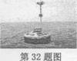
(1)该浮标调试完毕后，由起重机吊至运输船，运往指定水域投入使用。如果起重机将浮标匀速举高6米，则起重机对浮标做了多少功?(g取10牛／千克)
(2)浮标漂浮在水面上，其受到的浮力大小 ▲ 重力大小。(选填“大于”、“小于”或“等于”)
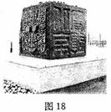
23．（08福州）矗立在福州闽江公园国际雕塑园中的水平大理石基座上正面印文为“北京奥运”的巨石印．重约3.3×10⁵N，底面积约4m²．如图18所示。
求：(1)该巨石印的质盘是多大?(g取10N／kg)
(2)它对基座的压强有多大?
(3)在搬运过程中，起重机将该巨石印匀速抬高2m做了多少功?

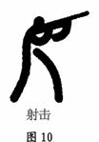
4．（08济宁）图10是2008年北京奥运会射击运动员射击比赛的图标，该图标生动地说明运动员要想击中靶心，都要闭上一只眼，然后让另一只眼和枪上的准星、靶心在同一直线上，这是利用了 的原理；如果枪膛长30cm，火药在枪膛内对子弹的推力是100N，子弹离开枪膛后前进了50m，则火药对子弹所做的功是 J。

23. （08广安）俄制米一26TS是世界上最大的重型直升机，它在四川地震灾区唐家山堰塞湖应急疏通工程完成后的撤离行动中，把重约14T的挖掘机在30s内匀速提升到距工地600m的空中，在这个过程中它对挖掘机所做的功是 J,功率是 W（g=1ON/kg）。

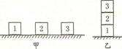
29．（08绍兴）庆“六一”趣味运动会中，小敏和小王分别把图甲中三个质量均为1千克、边长为30厘米的均质正方体泡沫塑料块按图乙堆叠起来。小敏和小王叠起这堆正方体泡沫塑料块，每人至少要做功________________焦。比赛中小敏快于小王完成堆叠，则堆叠过程中小敏做功的功率________________ (选填“大于”、“等于”或“小于”)小王。

//取材于生活中小游戏的题目，判断距离是关键，用于新授课中，活而不难！
4，（08潍坊）射钉枪是向墙内打钉的重要工具，它利用强大的气流将钉子打人墙内,在气流把钉子打人墙内的过程中
A．气体对钉子做功
B．气体对钉子不做功
C．钉子的机械能守恒
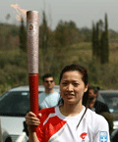
D．钉子的动能转化为内能
//射钉枪出现在中考中，第一次见到！
（08潍坊）如图所示，2008年北京奥运会火炬的质量为985g火炬手持火炬沿水平路面匀速前进20m，火炬手对火炬做的功为 J.若使火炬匀速升高lm，火炬手对火炬做的功为 J． (不计空气阻力及燃料质量的变化，g取10N／kg)

//功的基础计算
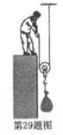
27．（08衢州）杭州湾跨海大桥在建造过程中多项成果具有世界一流水平，其中一项是自行设计制造了2400吨液压箱梁纵移台车。若该台车将2000吨整体预制好的箱梁竖直上移10米，在此过程中该台车对箱梁做的功为 ▲ 焦(g取10牛／千克)。

（08湖州）.如图所示，建筑工人用滑轮提升重320牛的泥袋。滑轮重20牛，不计摩擦与绳重。在拉力的作用下，物体以0.1米/秒的速度匀速上升，则建筑工人的拉力为 ▲ 牛。在10秒内建筑工人所做功为 ▲ 焦耳。

4（08无锡）蠡湖隧道是无锡历史上第一条穿湖通道，全长1180m。若一辆小轿车以59km／h的速度匀速通过该隧道，则需要 h；若该小轿车发动机的功率为60kW，则通过隧道发动机所做的功为 J。
28（08无锡）如图所示，用10N的水平推力推着重为60N的物体沿水平方向做直线运动。若推力对物体做了60J的功，则在这一过程中
A．物体一定受到10N的摩擦力 B．重力做的功一定为360J
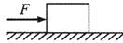
C．物体一定运动了lm D．物体一定运动了6m

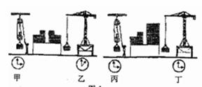
6（08江西）如图1所示，是建筑工地常用来搬运砖块的两种机械（滑轮组和起重机）。观察图1中甲、乙两图，可获得的信息有_____________，观察图1中丙图和_____图可得出：在相等的时间内，起重机比滑轮组做的功多。

- 功和功率计算
6（08大连）(7分)用油罐车运输煤油。油罐的容积为6m³，空油罐车的质量为7200kg，装满煤油后车轮与地面的总接触面积为O.2m²。油罐车在水平路面上匀速行驶9000m，发动机牵引力所做的功为1.8×107J。煤油的密度为O．8×10。kg／m。，g取10N／kg。试求：
(1)油罐中最多能装多少千克的煤油?
(2)装满煤油的油罐车对地面的压强是多少?
(3)油罐车在水平路面上匀速行驶时，发动机的牵引力是多少?

26．(7分)解：
(1)因为ρ=m/V 所以m₁=ρV=0.8×10³kg/m³×6m³=4.8×10³kg
(2)G=(m₁+m₂)g=(4.8×10³kg+7.2×10³kg)×10N/kg=1.2×10⁵N
p=F/S=G/S =1.2×10⁵N／0.2m²=6×10⁵Pa"
(3)因为W=Fs
所以F=W/s=1.8×10⁷J／9000m=2×10³N 答：(1)油罐中最多能装4.8×10³kg的煤油。
(2)装满煤油的油罐车对地面的压强是6×10⁵Pa。
(3)油罐车在水平路面上匀速行驶时，发动机的牵引力是2×10³N。

11(08淄博）（7分）户外探险、攀岩是当今许多青年朋友喜欢的运动方式，所谓攀岩也就是人们借助于岩壁上的某些支撑点通过手脚并用的方式攀上岩壁的运动。在某次室内攀岩比赛中，质量为60kg的小王同学在20s内攀上高为15m的竖直岩壁，取得了很好的成绩。请问：（g=10N／kg）
（1）小王同学攀岩的速度是多少？
（2）小王攀岩过程中至少做多少功？功率多大？
（3）根据你所学过的物理知识，在训练和比赛中怎样做才能取得好成绩？（答出两点即可）
答案：
(1)υ＝s/t＝15m/20s＝0.75m/s (2)G＝mg＝60kg×10N/kg＝600N
W＝FS＝Gh＝600N×15m＝9×10³J
P＝W/t＝9×10³J/20s＝450W
(3)减轻体重 加强体能训练 穿（戴）防滑鞋（手套） 轻装上阵等
说明：（3）中答对一点得1分，答两点以上时，错一点扣1分，扣完2分为止。

19（08广东）(6分)如图l4所示，小明在跑步机上锻炼身体．设他在跑步机上以5m／s的速度匀速跑动30min，跑动的总动力为40N．
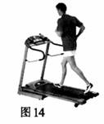
求：(1)他在这段时间内相当于跑了多少路程?
(2)他在这段时间内做了多少功?
(3)他做功的功率是多少?
答案：：解：(1)由V=S/t 得：
S=vt=5m／s×30×60s=9000m=9km
(2)W=Fs=40N×9000m=360000J
(3)P=W/t=360000J/1800s=200w
答：(1)共跑了9km(2)人跑步时做功360000J(3)人跑步时的功率为200w.
25（08南宁）(6分)如图15所示，小刚沿着斜坡进行晨跑。已知小刚体重为500N，他用50s的时间跑完长为200m、高为10m的斜坡。这过程中，求：
(1)小刚的平均速度为多少?
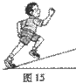
(2)小刚克服重力做的功为多少?
(3)小刚克服重力做功的功率为多少?
答案：解：(1)v =s/t =200m/50s =4m／s
(2)W=Gh分
=500N×10m=5×10³J
(3)P=W/t=5×10³J/50s=100w
33（08佳木斯）如图，质量为800kg的小轿车，每个轮胎与地面的接触面积为200cm²．
（1）小轿车对水平地面的压强是多大？（g取10N／kg）
（2）该车在水平公路上匀速直线行驶18krn，用了10min．如果小轿车的功率为60kw，求它的速度和牵引力各是多大？
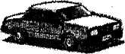
（3、行驶的车辆对环境产生哪些污染？（至少写一条）
（4）为了减小污染，请你提出一条合理的建议．
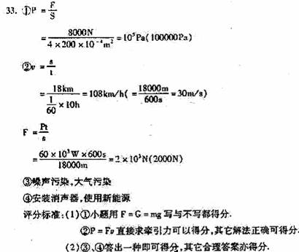

答案：
(1)
(2)
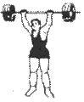
(3)噪声污染，大气污染
(4)安装消声器，使用新能源

38（08长沙）为迎接2008年北京奥运会，我国体育健儿均在紧张地备战。一举重运动员在某次训练中，用3s的时间将质量为150kg的杠铃举高l.8m。问：
(1)杠铃在空中静止时(如图)对该运动员的压力是多大?
(2)本次举起杠铃的过程中，该运动员对杠铃做了多少焦耳的功? 功率为多少?
答案：解(I)压力F=G=mg=l50kg×10N／kg=l500N (2)运动员对杠铃所做的功W=Gh=1500N×1.8m=2700J
功率P=W/t=27000J/3s =900w

32（08鸡西）如图．质量为800kg的小轿车．每个轮胎与地而的接触面为200cm²
(1)小轿车对水平地面的压强是多大?(g取1ON／kg)
(2)该车在水平公路上匀速直线行驶18min．用了1Omin．如果小轿与三的功率为60kw，求它的速度和牵引力各是多大?
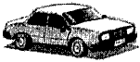
3)行驶的车辆对环境产生哪些污染?(至少写出一条)
4)为了减小污染．请你提出一条合理的建议．
32 ①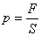 (1分)
=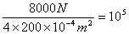Pa (1分)
② 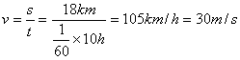 (1分)
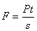 (1分)
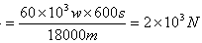 (1分)
③燥声污染，大气污染 (1分)
④安装消声器。使用新能源 (1分)
评分标准：（1）①小题用F=G=mg写与不写都给分
②P=Fv直接求牵引力可以给分，其他正确解法也得分
（2）③、④ 答出一种即可，其他合理答案亦得分
28（08昆明）(6分)某驾驶员为了粗略测定汽车上货物的质量，采用了这样的办法：让一辆汽车以不变的输出功率P沿一段平直公路匀速行驶，从速度表上读出此时汽车的速度为v。如果汽车运动时受到的阻力与整车重力成正比，比例系数为k，已知汽车自身的质量为M，车上货物的质量设为m。(1)求货物的质量m；(2)如果减少货物质量，使整辆车的质量变为原来整辆车质量的9/10，而汽车的输出功率仍为P，汽车原来沿一段平直公路匀速行驶需要10min。那么，减少质量后，汽车匀速经过同一路段需要多少时间?
29（08常州）为办好2009年江苏省运动会，我市正在兴建大型体育场．施工人员用挖掘机开挖地基．挖 掘机每次可将0.8m³体积的泥土举高3m再水平移动5m倒人卡车货箱，此过程中挖掘机 对泥土做了多少功？（泥土密度为1. 5 X 10³ kg/m³，g取l0N/kg)
答案：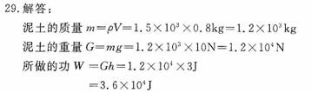
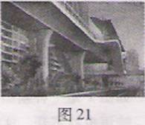
33（08厦门）（6分）厦门快速公交系统（BRT）建成后，运行速度约为42km／h．从第一码头到大学城只需40min。如图21，假如质量为50kg的小鹭要乘坐BRT公交车时，先用30s走上高5m的人行天桥，再用15s从天桥乘坐自动扶梯到达BRT站台，站台比天桥高4m。试求：
（1）第一码头到大学城的大约路程；
（2）小鹭走上人行天桥的过程中克服重力所做的功；
（3）小鹭从地面到BRT站台过程中克服重力做功的平均功率。
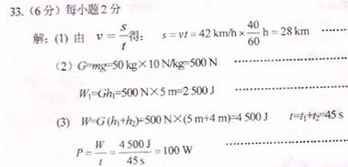
答案：(1)由得：
(2)
(3)

27（08宿迁）（4分）在四川抗震救灾中，一架号称“空中巨无霸”的米-26重型运输直升机通过铜缆和机身相连，一次将一台13．2吨的挖掘机，空运到唐家山堰塞湖坝顶参加抢险．
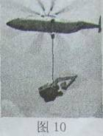
（1）当直升机吊着挖掘机（如图10所示），水平匀速飞行50米，钢索对挖掘机的拉力是____________N，对挖掘机做的功为_____________J（g=10N／kg，不计空气阻力）
（2）到达目的地下降过程中，坐在直升飞机里的人看见地面在迅速上升，他选择的参照物是_____________，若挖掘机的履带与地面的接触面积是1．5m²，则对水平地面的压强______________Pa
21（08安徽）一辆汽车在水平路面上匀速行驶
（1）若汽车的牵引力用F表示，速度用v表示，发动机的功率用P表示，请你推导出F、v与P之间的关系式P=Fv
（2）若汽车的发动机在90kW的额定功率下工作，此时汽车匀速行驶的速度大小为30m／s，求牵引力F的大小和所受阻力f的大小。
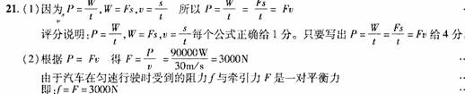
答案：（1）因为P=，W=Fs, v = ,所以P===Fv
（2）根据P=Fv 得 F==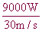=3000N
由于汽车在匀速行驶时受到的阻力f与牵引力F是一对平衡力
即：f=F=3000N
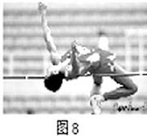
32（08宜昌）某同学身高1.8m，体重为70㎏，在迎奥运田径运动会上他参加背跃式跳高比赛，起跳后身体横着越过了1.8m高的横杆（图8）。请问：
(1)他在跳高的过程中克服重力所做的功约是多少？（人体在站立时重心离地面高度约为身高的0.6倍；g取10N/kg）
(2)若他在月球上跳高，所跳的高度与在地球上一样吗？为什么？（月球对物体的引力约为地球对同一物体引力的1/6）
答案：（1）运动员的重力：G=mg=70㎏×10N/㎏=700 N 运动员重心上升的高度： h =1.8m-1.8m×0.6=0.72 m
克服重力所做的功： W = G h =700 N×0.72m=504J
（2）不一样 。根据W = G h，同一个人在地球上与在月球上所做的功是一定的，由于G减小，h要增加，所以他有月球上所跳的高度要高些。
36．(08金华)在汶川地震的抗震救灾中，党和政府把救人放在重中之重的位置。在倒塌房屋的废墟中搜救被困人员，重型吊机起到了重要的作用。如图所示所示的重型吊机在某次起吊中，吊起了20000千克的重物(钢绳的重和摩擦不计，取g＝10N／kg)。求：
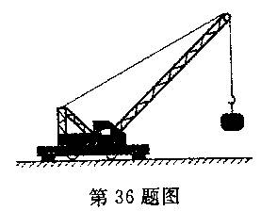
(1)当重物匀速上升时，钢绳受到的拉力为多少牛?
(2)若重物以0．1米／秒的速度匀速竖直上升15秒，重型吊机对重物所做的功为多少焦?
(3)在重物以0．1米／秒的速度匀速竖直上升的过程中，重型吊机对重物做功的功率为多少瓦?
答案：（1）根据二力平衡条件得 F=G=mg=20000kg×10N/kg=2×10N
（2）根据V=S/t得 S=V t=0.1m/s×15s=1.5m
W=FS=2×10N×1.5m=3×10N
（3）根据P=W/t=3×10N/15s=2×10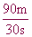W
或者根据P=FV=2×10N×0.1m/s=2×10W
28．（08台州）2008年'5月1日，杭州市率先在西湖景区推行公共自行车交通服务。许多市民也开始不使用汽车而骑自行车上班。
（1）从环保角度看，这主要有利于减少城市的 ▲ 污染。
A．大气污染 B．水污染C．土壤污染 D．白色污染
（2）骑车上班还有利于身体健康。体重80千克的金老师每天骑车（车的质量约20千克）上班“减肥”。若他以5米／秒的速度匀速前行，受到的阻力约为人与车总重的0.04倍，则他消耗的功率约为 ▲ 瓦。（g=10牛／千克）
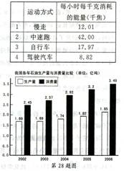
（3）不同的运动方式，人体消耗的能量是不同的。由表中数据可知，金老师运动减肥的最佳方式是 ▲
（4）5月份，国际油价突破每桶130美元。国内许多加油站前汽车排起了长长的车队，结合我国近年石油生产与消费量比较图，谈谈自行车公交化对我国能源发展的意义 ▲ 。

//功、功率的简单计算，融入了环保相关内容！
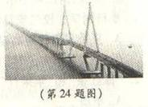
24．（08宁波）杭州湾跨海大桥是目前世界上最长的跨海大桥，全长约36km。
（1）若一辆小车以90km／h的速度匀速通过大桥，所需时间约为_______；
（2）在建桥过程中，我国自主研制的巨型“天一号”起吊运架船要把2180t的箱梁提升30m，至少需做_______的功。
19（08江门）(6分)如图l4所示，小明在跑步机上锻炼身体．设他在跑步机上以5m／s的速度匀速跑动30min，跑动的总动力为40N．
求：(1)他在这段时间内相当于跑了多少路程?
(2)他在这段时间内做了多少功?
(3)他做功的功率是多少?
答案：解：(1)由V=S/t 得：
S=vt=5m／s×30×60s=9000m=9km
(2)W=Fs=40N×9000m=360000J
(3)P=W/t=360000J/1800s=200w
24（08河南）小明所在的研究性学习小组利用自行车进行探究活动。
（1）小组成员分别用不同的方法测量出了自行车后轮的周长为180cm。请你说出其中的一种测量方法： 。
(2）小明骑车在学校操场百米跑道上沿直线匀速前进，小亮测出自行车后轮转50圈用时30s。小明骑车的速度是多大？
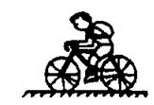
（3）为了测量骑车时的功率，小明测出他和自行车的总质量为72kg，小亮通过查资料知道，一般情况下，人骑自行车时的阻力大约为人车总重的0.05倍，小明骑车的功率大约是多少？（g取10N/kg）
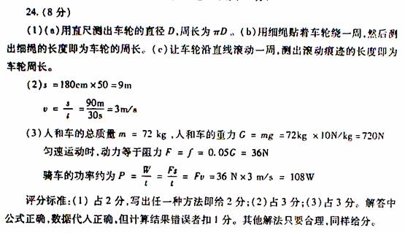
答案：（1）a、用直尺测出车轮的直径D，周长为πD
b、用细绳围着车轮绕一周绕一周，然后测出细绳的长即为车轮周长
c、让车轮沿直线滚动一周，测出滚动痕迹的长即为车轮周长
（2）s=180cm×50=9000cm=90m ν====3m/s
（3）人和车的重力 G=mg=72kg×10N/kg=720N
匀速运动时，动力等于阻力F=?=0.05G=0.05×720N=36N
汽车的功率为：P===Fv=36N×3m/s=108W
19（08荆州）汶川地震造成河道堵塞形成了许多堰塞湖，对周边居民的生命财产构成了严重威胁。唐家山堰塞湖的水位天天上涨，是一处极高危险等级的堰塞湖，通过武警水电官兵的艰苦奋战，堰塞湖坝顶开挖的导流渠从6月7日开始泄洪，目前，唐家山堰塞湖排险已取得决定性胜利。（以下计算中g取10N /kg）
（1）泄洪前，堰塞湖的水位每天上涨1.2m，则每天水对坝体增加的压强是多少Pa？
（2）在抢修导流渠的过程中，军用直升机吊运了多台挖土机等重型机械到坝顶。若直升机以2m/s的速度沿竖直方向匀速地将一台10吨重的挖土机起吊500m高，直升机对挖土机做功多少？起吊功率为多大？
（3）“堰塞湖内的水赿深，其危险性就赿大”，请你利用所学知识加以解释。
答案：（1）水对坝体每天增加的压强
p＝ρ_{水}gh＝1.0×10³kg/m³×10N/kg×1.2m＝1.2×10⁴Pa
（2）直升机对挖土机所做的功
W＝W_{重}＝Gh＝mgh＝10×10³kg×10N/kg×500m＝5×10⁷J
起吊功率
P＝W/t＝W/（h/v）＝5×10⁷J/（500m/2m/s）＝2×10⁵W
或 P＝Fv＝Gv＝mgh ＝10×10³kg×10N/kg×2m/s＝2×10⁵W
（3）堰塞湖内的水赿深，水对坝体的压强赿大，坝赿易垮塌。或水赿深，水的势能赿大，一但溃坝转化的动能就赿大，对下游的破坏就赿大。其它答案合理即可得分。
23（08黄石）一辆质量为1.5t的小货车，载有质量为0.8t的货物，四个车轮与地面接触的总面积为0.1m³，若小贷车在4000N的牵引力的作用下滑平直公路匀速行驶500m，所用时间为400s，(取g＝10N／kg)。
求：（1）小货车对地面的压强；
(2)小货车所受阻力的大小；
(3)牵引力做的功和牵引力的功率。
29（08常州）为办好2009年江苏省运动会，我市正在兴建大型体育场．施工人员用挖掘机开挖地基．挖 掘机每次可将0.8m³体积的泥土举高3m再水平移动5m倒人卡车货箱，此过程中挖掘机 对泥土做了多少功？（泥土密度为1. 5 X 10³ kg/m³，g取l0N/kg)
答案：
泥土的质量：=1.5×10³Kg/m³×0.8m³=1.2×10³Kg
泥土的重量：
所做的功：
39.（08资阳）在全面建设小康社会的热潮中，资阳市在各地农村开展了“改善农田，整
理土地”的活动，其中推土机发挥了重要作用。如图所示是TY160型履带式推土机，其发动机额定
功率为120kW,质量为1.5x104kg，每条履带与地面的接触面积为1.25m²。取g=10N/kg，求：（1)推土机对水平地面的压强；
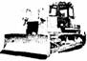
(2)当推土机以额定功率进行推土作业时，在平直的场地上以5.4 km/h的速度匀速前进了15 m，求推土机所做的功及受到的阻力。
(3)若推土机以额定功率经过10s把一块质量为6.0x10³kg的石块沿斜坡推到高5m的山坡上，则推土机的效率为多少？
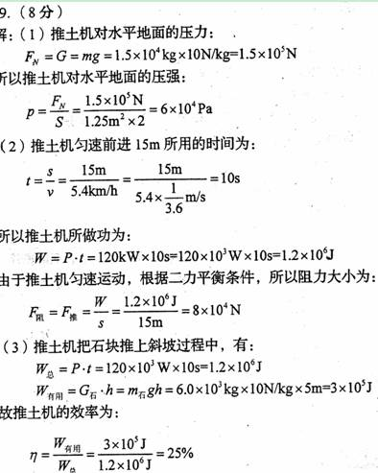
- 功率分析
（08青岛）用n股绳子组成的滑轮组，提起重力为G的物体。若动滑轮的重力为G0，忽略轴间的摩擦和绳重，求证：当该滑轮组不省力时，机械效率η≤1/n。
答案：（1）η＝W有/W总＝Gh/FS=G/nF。因为F≥G，所以G/F≤1,所以η≤1/n
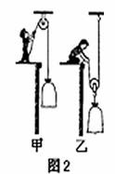
24（08宜昌）图2所示，用甲、乙两个不同的滑轮把同一货物提到同一高度，使用 滑轮能够省力,使用 滑轮机械效率较高。
答案：改变力的方向
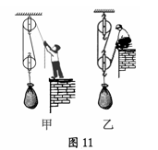
5．（08济宁）用相同的滑轮和绳子分别组成如图11所示的甲、乙两个滑轮组，把相同的物体提升相同的高度，在不计绳重及机械摩擦的情况下，甲所用的拉力 乙所用的拉力；甲滑轮组的效率 乙滑轮组的效率（填“大于”、“等于”或“小于”）。
8．（08潍坊）小明同学利用圆珠笔杆、钢丝、细绳制成了如图所示的滑轮组用其匀速提升重物下列说法正确的是
A．拉细绳的力F等于钩码重力G的1/3 B．拉细绳的力F等于钩码重力G的1/7 C． 用该滑轮组提起不同的钩码，机械效率相同 D．用该滑轮组提起不同的钩码，机械效率不同
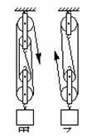
//滑轮组的效率的定性分析
5（08达州）在不计绳重和摩擦的情况下利用如图所示的甲、乙两装置分别用力把相同的物体匀速提升相同的高度若用η_{甲}，η_{乙}表示甲、乙两装置的机械效率，W_{甲}、W_{乙}表示拉力所做的功。
A、η_{甲}＝η_{乙}，W_{甲}＝W_{乙} B、η_{甲}＞η_{乙}，W_{甲}＞W_{乙}
C、η_{甲}＜η_{乙}，W_{甲}＜W_{乙} D、η_{甲}＞η_{乙}，W_{甲}＜W 6、
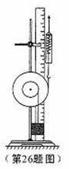
- 机械效率小题
26（08陕西）（每空2分，共4分）司机师傅很轻松地转动方向盘就能改变汽车的行驶方向，为什么会有这样的效果呢？同学们利用如图所示装置进行了研究，用弹簧测力计拉着绕在大轮上的细绳向上运动时，小轮绕着共同的轴心转动可以提升物体。要使挂在小轮上重力为2N的物体匀速上升10cm，则测力计的示数为0.8N，上升距离为30cm。由此可知，利用此装置可以 省力 （选填省力或省功）,其机械效率是 83.3% 。
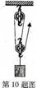
10（08辽宁）如图所示，某人站在高处用100N的拉力把重240N的物体提高1m，则人克服重力所做的有用功为_______J，总功为______________J，该滑轮组的机械效率为_______。
答案：240；300；80%

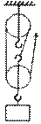
25（08长沙）小明用如图所示的滑轮组将一个重为120N的物体匀速提升2m，所用的拉力为50N， 此时拉力所做的功为W，滑轮组的机械效率为；若仍用该滑轮纽提升一个重为I70N的物体．此时滑轮组的机械效率为，则W、、分别是(不计绳重和摩擦) B
A、240J，80％，85％
B、300J，80％．85％
C、300J，80％，80％
D、240J，75％，80％
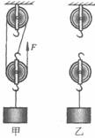
31（08北京）用一个定滑轮和一个动滑轮组装滑轮组有两种绕线方法。聪聪和明明各选取一种方法做实验。（1）聪聪采用了如图甲所示的绕线方法组装滑轮组。他通过滑轮组用2N的拉力F将重4.2N的物体匀速提升了0.1m的距离，则有用功为 J，此滑轮组的机械效率是 。
（2）明明采取了另一种绕线方法组装滑轮组，请帮助明明在图乙中画出滑轮组的绕线。
31、0.42，70%，见右图
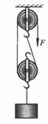
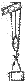
30（08黄冈）建筑工地上，施工人员用起重机吊臂上的滑轮组吊起建筑材料(如图)。绕在滑轮组上的钢丝绳最大拉力为6×10³N，不计滑轮、吊钩、绳的自重及摩擦，一次最多能起吊 N的建筑材料，实际使用该滑轮组最多只能吊起5.4×10³N的建筑材料，且将建筑材料1s内匀速吊起了1m，起重机的功率是 W，机械效率为 。若吊起的建筑材料 重力减小，机械效率将 。(“增大”、“减小”或“不变”)
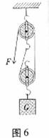
答案：1.8×10⁴ 1.8×10⁴ 30％ 减小
20（08贵阳 ）用如图6所示的滑轮组将一个重8Ｎ的物体匀速提高2m，所用拉力F为5Ｎ。则此过程拉力所做的有用功是 J，该滑轮组的机械效率是 ﹪。
答案：16；80

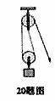
20（08鸡西）如图所示．一个工人用滑轮组提起200N的货物，所用的拉力是125N．绳子自由端被拉下10m．则有用功是 J．机械效率是 .
答案：1000 80％

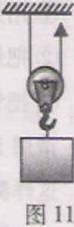
21（08厦门）如图11所示．物体重为180N，所用拉力F=100N，方向竖直向上，将物体匀速提高1m时，绳子自由端提高了_______m，则滑轮的机械效率为_______．
答案：2；90%
14（08柳州）如图4所示，用滑轮组把重为200N的货物提到9m高的楼上，所用拉力为80N则总功和滑轮组的机械效率分别是B
A．1800J 83．3％
B．2160J 83．3％
C．1400J 80％
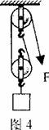
D．1800J 80％
14（08昆明）如图4所示，用滑轮组把重为80N的物体匀速提起。(1)在不计绳重、动滑轮重和摩擦的情况下，拉力F的大小是______N；(2)若实际的拉力为50N，匀速将物体提高4m，则拉力所做的功是______J，滑轮组的机械效率是______。
- 机械效率计算
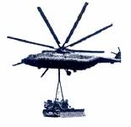
22（08佛山）在唐家山堰塞湖抢险中，俄罗斯“米-26”直升机在2min内把12t的推土机匀速提高1000m（注：吊绳长度不变）．己知直升机的质量是推土机的5倍．请解答下列问题：
（1）若直升机三个着地轮的总触地面积是l．2m²，则直升机停在地面（螺旋桨未转动）时对地的压强有多大？
（2）试画出直升机吊着推土机匀速上升时，直升机的受力图（作圈时用小方块代表直升机），并求出升力的大小
（3）上述过程中，升力提升推土机做功的机械效率是多少
答案：（1）直升机的质量：m=12000kg×5=6×10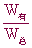kg
直升机的重力：G=mg=6×10kg×10N/kg=6×10N
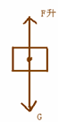
直升机停在地面时对地的压强: P =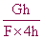==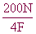=5×10Pa
（2）如图G=12000kg×10N/kg=1.2×10N
匀速上升时，升力等于重力
F= G+G= 1.2×10N +6×10N =7.2×10N
（3）升力提升推土机做功的机械效率:
η=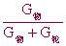×100% = 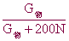×100%=16.7%
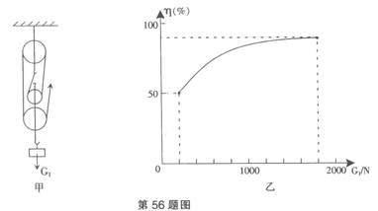
56（08攀枝花）(8分)如图甲所示的滑轮组，每个滑轮等重。不计绳重和摩擦，物体重G₁从200N开始逐渐增加，直到绳子被拉断。每次均匀速拉动绳子将物体提升同样的高度。图乙记录了在此过程中滑轮组的机械效率随物体重力的增加而变化的图像。(1)每个滑轮重多少N?
(2)绳子能承受的最大拉力是多少N?
(3)当滑轮组的机械效率为80％时，物体重多少N?
答案：解：（1）根据图像当G=200N时，η=50% 又s=4h
η====
即：50%= 解得：F=100N
又因为F=(G+G)
G=nF- G=4×100N-200N=200N
即每个滑轮重：200N/2=100N
（2）当G=1800N时，F最大
绳子能承受的最大拉力 :
F=(G+G)
=（1800N+200N）/4=500N
（3）因为η====
F=(G+G) 即4F= (G+G)
所以η=
80%=
解得：G=800N
//变效率的问题应该是很罕见的！图像的作用实际上是降低了题目的难度！
10（08聊城）（6分）“塔吊”是建筑工地上常见的起重设备，在汶川地震灾区救援现场，用“塔吊”可将很重的水泥板方便地吊起并安放到工作区域内。（g取10N/Kg）
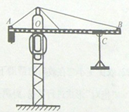
（1）现有一“塔吊”如图所示，它有一水平臂AB，AO叫平衡臂，OB叫吊臂。C为可移动的滑轮组，C移动的范围是从O点到B点。已知：AO＝10m，OB=50m。若“塔身”的宽度和铁架、滑轮组所受重力及摩擦均不计，在A端所装配重的质量为5t，要想起吊质量为1.25t的水泥板，为安全起吊，C应移动到离O点多远的地方？
（2）若“塔吊”20s内将质量为1.25t的水泥板匀速提高了4m，那么，“塔吊”提升水泥板的功率是多少？如果机械做的额外功是3×10⁴J，“塔吊”的机械效率是多少？
答案：
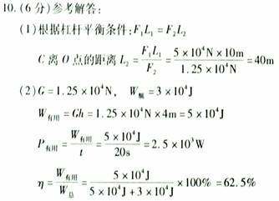
答案：（1）根据杠杆平衡条件：FL=FL
C离O点的距离L===40m
（2）G=1.25×10N, W=3×10J
W=G h=1.25×10N×4m=5×10J
P= W/t=5×10J/20s=2.5×10W
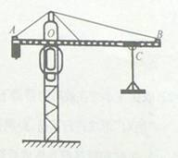
η=×100%=×100%=62.5%
29（08宿迁）（4分）一名工人用如图11所示的滑轮组提起450N的重物，绳自由端的拉力F为200N，重物在5s内匀速上升了1m．则拉力的功率是______________W，滑轮组的机械效率是______________．
答案：（1）重物上升的速度: V===0.3m/s
（2）W=G h=480N×3m=1440J
（3）W=Fs=200N×3m×3=1800J
P= W/t=1800J/10s=180W
（4）η=×100%=×100%=80%
16（08株洲）如图8所示，在大小为500 N的拉力F作用下，滑轮组将800 N的重物提升了l m。在此过程中D
A．做的有用功是500 J B．做的总功是800 J
C．滑轮组的机械效率是62.5％ D．滑轮组的机械效率是80％
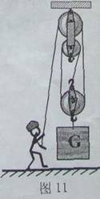

27(08镇江）(8分)用如图所示的滑轮组匀速提升重为480N的物体G，所用拉力F为200N，将重物提升3 m所用的时间为10s．求：
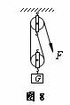
(1)重物上升的速度．(2)拉力所做的有用功．
(3)拉力的功率．(4)滑轮组的机械效率．
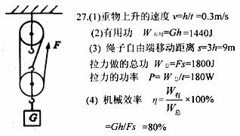
9（08安徽）如图（a）所示是一台正在建筑工地作业的起重机，吊臂上的滑轮组如图（b）所示．将质量为l.2×103kg的重物竖直匀速提高3m，拉力F的大小为8000N，则拉力F做的功为_______J．该滑轮组的机械效率为_______。
答案：7.2x10⁴；50%

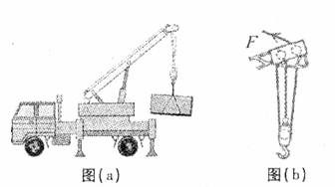
39（08河北）小明利用如图21所示的滑轮组将重为900N的物体从一楼匀速提升至六楼，所用的拉力为360N，绳子自由端移动的速度为0.3m／s。(己知每层楼高3m)
求：(1)小明所用的时间； (2)拉力的功率； (3)所做的额外功：
(4)在此基础上再加一个滑轮做动滑轮使用，组成一个新的滑轮组，提升相同的重物时，滑轮组的机械效率将如何改变?为什么?
答案：解：(1)小明所用的时间 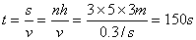
(2)拉力的功率 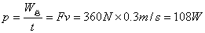
(3)所做的额外功
(4)变小提升相同的重物到相同的高度，所做的有用功相同；由于新滑轮组增加了 一个动滑轮，所做的额外功增加，使得总功
增大，所以新滑轮组的机械效率变小。
35（08孝感）在某建筑工地上，用电动吊车将水泥板吊上房顶。电动机铭牌上标有“220V，2KW”字样，电动机线圈的电阻为4.84Ω。电动机正常工作25s将质量为240kg的水泥板匀速提升10m高（取g=10N/kg）。
①这段时间内，拉力对水泥板做多少功？
②这段时间内，电动机消耗多少电能？电流通过电动机线圈产生的热量为多少？
③求整个电动吊车的机械效率。
答案:（1）这段时间内，拉力对水泥板做功:
W=G h=m g h=240kg×10N/kg×10m=2.4×10J
（2）这段时间内，电动机消耗电能：
W=Pt=2000W×25s=5×10J
电流通过电动机线圈产生的热量:：
Q=t = ×25s = 2.5×10J
（3）整个电动吊车的机械效率
η=×100%=×100%=48%
16（08盐城）用定滑轮匀速提升重为400N的物体，所用拉力为500N，物体升高的高度为2m，所用时间为5s。此过程中，有用功为 ▲ J，拉力做功的功率为 ▲ W，定滑轮的机械效率为 ▲ 。
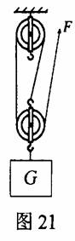
21（08淮安）小华用如题21图所示的滑轮组提升重400N的重物G，在10s内重物匀速上升了2m．已知拉绳子的力F为250N．则提升重物的过程中做的有用功是
__________J，机械效率为___________．

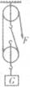
13．（08烟台）如图7所示，建筑工人用一个滑轮组将重为600N的物体匀速提升2m所用的时间为40s，人所用的拉力是400N，则
A．此滑轮组的机械效率为75％
B．物体上升的过程中机械能总量不变
C.拉力所做的总功为2800J
D．此人的功率为40W

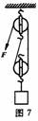
26（08扬州）.建筑工地用如图21所示的简易滑轮组提升砖块，某工人将500N重的砖块一次匀速提升到离地面4m高的砌墙处，所用拉力是200N，所用时间是20s,求这次提升砖块过程中
1工人做的有用功；
2工人做工的功率
3滑轮组的机械效率。
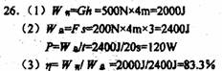
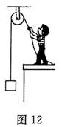
（08南京）19．一物体质量为18kg，其所受重力为 N．如图12所示，小明用定滑轮将该物体在4s内匀速提高2m．所用拉力为200N．此过程中，小明做的有用功是 J，定滑轮的机械效率是 ，拉力的功率是 w．(取g＝10N/kg)
//机械效率的计算放在了填空中！

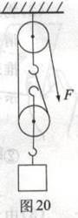
32．（08泰州）用如图20所示滑轮组提升重物．人用500N的拉力F，15s内使重为900N的物体匀速上升了3m．不计绳重和摩擦，求：
（1）动滑轮的重．（2分）
（2）人拉绳子做功的功率．（3分）
（3）滑轮组的机械效率．（2分）

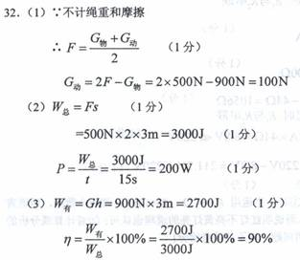
答案:解：（1）∵不计绳重与摩擦
∴ F=
G=2F-G=2×500N-900N=100N
（2）2、W=Fs=500N×3m×2=3000J
P= W/t=3000J/15s=200W
（3）W=Gh=900N×3m=2700J
η=×100%=×100%=90%

28（08南通）(6分)如图所示，工人师傅用一个滑轮组在40s内将重600N的木箱从地面匀速吊上4m高的阳台，所用的拉力为220N，不计绳重和摩擦．求：
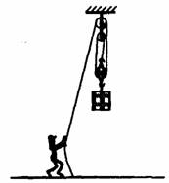
(1)木箱匀速上升的速度；
(2)工人师傅做的有用功；
(3)动滑轮的重力．
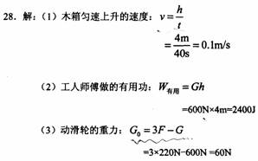

（08重庆）（9分）中国移动重庆公司的抢险队作为第一支到达灾区的移动通信抢险队，队员们用鲜血和生命架起了一条条抗震救灾无形的生命线，为抗震救灾提供了强有力的通信保障。如图15所示，在通讯线路的抢修现场，起重机正将一箱箱设备吊装到3m高的施工台上。其中起重臂下的钢绳是绕在一个动滑轮上的。若每箱设备均重4000N，施工台距离地面的高度为3m。如果起重机沿竖直方向匀速提升一箱设备时，动滑轮上每段钢绳的拉力为2500N，在忽略钢绳重和摩擦的情况下。
（1）起重机提升一箱设备时，对箱子做的有用功是多少？
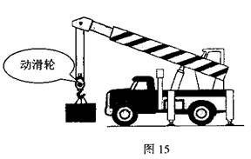
（2）动滑轮在提升这箱设备时的机械效率是多大？
（3）在安全操作的前提下，为了节省时间，加快施工进度，起重机同时将两箱设备以0.1m/s的速度匀速提升到施工台。求这种情况下，动滑轮上钢绳自由端拉力的功率为多大？
答案：解：（1）对箱子做的有用功：
W=Gh=4000N×3m=1.2×10J
（2）W=Fs=2500N×3m×2=1.5×10J
η=×100%=×100%=80%
（3）根据受力分析：G=2F-G=2×2500N-4000N=1000N
F===4500N
速度： V=2V=0.2m/s
根据 P==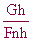=Fv
得：P=FV=4500N×0.2m/s =900W

33（08徐州）斜面也是一种简单机械。如图5所示，已知斜面上木箱的质量m=40kg，人对木箱的拉力F=75 N，斜面长s=4 m，斜面高h=O．5 m。求：
①木箱受到的重力(g取10 N／kg)；
②斜面的机械效率。
答案： (1)G=mg=40kg×10N／kg=400N (2分)
(2)W有用=Gh=400N×0．5m=200 J
W总==75N×4m=300 J(1分)
η=W有用／W总=200 J／300 J=66．7％(1分)
答：重力为400 N，机械效率为66．7％。
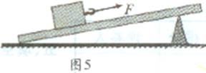

33（08徐州）斜面也是一种简单机械。如图5所示，已知斜面上木箱的质量m=40kg，人对木箱的拉力F=75 N，斜面长s=4 m，斜面高h=O．5 m。求：
①木箱受到的重力(g取10 N／kg)；
②斜面的机械效率。
答案： (1)G=mg=40kg×10N／kg=400N (2分)
(2)W有用=Gh=400N×0．5m=200 J
W总==75N×4m=300 J(1分)
η=W有用／W总=200 J／300 J=66．7％(1分)
答：重力为400 N，机械效率为66．7％。
(08江门)如图l3所示是小明测量杠杆机械效率的实验情景(杠杆的重
力忽略不计)
(1)请在下表中把相关的数据填写完整
物体重  G／N | 物体上升的  高度h／cm | 弹簧测力计  的示数F／N | 弹簧测力计移动  的竖直距离S／cm | 有用功  W_{有}／J | 总功  W_{总}／J | 机械效率  η／％
4 |  |  | 30
(2)为提高本实验中杠杆的机械效率，请提—条合理的建议： 。
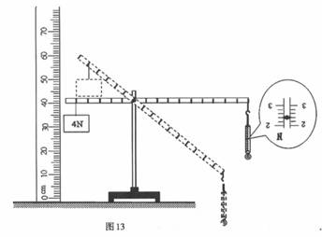
答案：(1)
物体重  G／N | 物体上升的  高度h／cm | 弹簧测力计  的示数F／N | 弹簧测力计移动  的竖直距离S／cm | 有用功  W_{有}／J | 总功  W_{总}／J | 机械效率  η／％
4 | 15 | 2.4 | 30 | 0. 6 | 0.72 | 85.7
(2)选择支点灵活的杠杆(合理则给分)

30（08恩施）如图19，要把一个质量是450kg的贵重物品A沿水平地面移动100m，工人把它放在一个质量是50kg的木板B上，然后用400N的水平拉力将木板B沿直线匀速拉动，直至终点。
（注：滑动摩擦力的大小与压力的大小成正比）
（1）在匀速拉动B的过程中，A、B之间的摩擦力是 N。
（2）计算拉力做的总功是多少焦耳？
（3）在拉力做功的过程中，机械效率是多少？
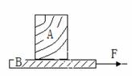答案：（1）0
（2）W总=FS=400N×100m=4×104J
（3）解法一：
水平拉力可以分成两个成分，即拉动A的拉力和拉动B的拉力
拉动A的拉力：FA= 9/10×400N = 360 N
拉动A做有用功：W有用 = FA S = 360 N×100m = 3.6×104J
机械效率：η= W有用/ W总= 3.6×104J /（4×104J）=90%
解法二： 因为：η= W有用/ W总 = （FA S）/ （FS）= FA / F=f A / f ┉┉2分
又因为摩擦力与压力成正比，所以：
η= f A / f = G A /G = m A /m = 450kg/500kg = 90%┉1分
解法三： 因为：η= W有用/ W总 = （FA S）/ （FS）= FA / F
根据提示，拉动A所用拉力在总拉力中所占的比例等于A的重量在总重量中所占的比例，所以：η= G A /G = m A /m= 90%

31（08苏州）在不计绳重和摩擦的情况下，利用一滑轮组匀速提升物体．下表是在利用该滑轮组将一物体匀速提升到一定高度时采集到的信息．
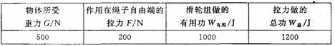
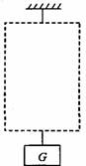
(1)通过计算确定该滑轮组提起物体的绳子段数，并在右边虚线框
中画出该滑轮组的组装示意图．
(2)用该滑轮组将重为800N的物体匀速提升1m时，拉力做的总功为多少?
(解答要求：写出依据的主要公式或变形公式，有数据代入，答案中
必须明确写出数值和单位)
答案．（1)3 滑轮组的组装示意图略 (2)900J

45（08襄樊）（5分）一台抽水机的功率为10KW，利用它将54m3的水抽到20m高的水塔上共用了0.5h那么该抽水机做的有用功\总功合机械效率分别是多少?(g取19N/Kg)
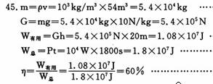
答案：m=ρv=1.0×10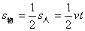kg/m×54m=5.4×10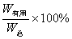kg
G=mg=5.4×10kg×10N/kg=5.4×10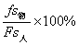N
该抽水机做的有用功: W=Gh=5.4×10N×20m=1.08×10J
总功: W=Pt=10W×1800s=1.8×10J
机械效率: η=×100%=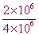×100%=60%

18（08芜湖）图7是某水上打捞船起吊装置结构示意简图。某次打捞作业中，该船将沉没于水下深 处的一只密封货箱打捞出水面，已知该货箱体积为5 0 m³，质量是200t。
(1)货箱完全浸没在水中时受到的浮力是多少?
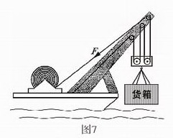
(2)货箱完全出水后，又被匀速吊起1 m，已知此时钢缆拉力F为1×10⁵ N，则在此过程 中拉力F所做的功是多少?起吊装置的滑轮组机械效率是多少?
(3)若货箱从刚露出水面到完全出水的过程中是被匀速提升的，请分析在此过程中，货箱所受浮力和滑轮组机械效率的变化情况。(水的密度为1.0×10³ kg／m³，g取10N／kg，不考虑风浪、水流等的影响。)
答案：
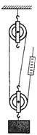
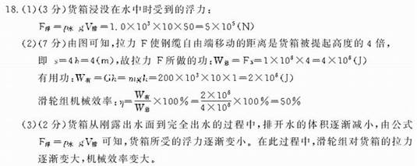
28（08常州）小文同学在“测定滑轮组机械效率”的实验中，用如图所示的装置匀速吊起钩码，并记录了如下实验数据：

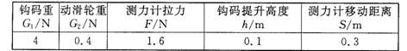
根据实验数据，小文同学计算机械效率的过程如下：
有用功 W_{有用}=(G₁+G₂)h=(4十0.4) ×0.1J=0.44J
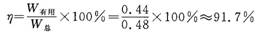总功 W_{总}=FS= 1. 6 ×0.3J=0. 48J
机械效率：
答：当匀速吊起4N重的钩码时，该滑轮组的机械效率约为91.7％．
小文同学的计算过程是否正确？如有错误，请在下方空白处写出错误之处
并对滑轮组的机械效率作出正确解答．

答案：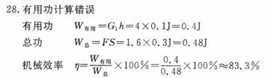
30（08连云港）（7分）如图是搬运工人用滑轮组将仓库中的货物沿水平轨道拉出的示意图。已知货物的质量为600kg，所受轨道的摩擦力为其重力的0.1倍，滑轮组的机械效率为75％。若人以0.5m/s的速度匀速前行，经100s将货物拉出仓库，g取10N/kg,。求在此过程中：
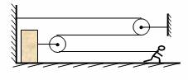
（1）人做的有用功为多大？ （2）人的拉力为多大？ （3）人拉力的功率为多大？

答案：（7分）
解：⑴W_{有用}＝fs_{物}
代入数据得：W_{有用}＝1.5×10⁴ J
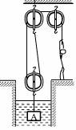
⑵η==
代入数据得： F=400N
⑶ P=或P＝Fv
代入数据得：P=200W

（08北京密云）小刚同学的体重为600N，当他使用如图所示的滑轮组匀速提升水中的体积为0.01m³的重物A时（重物始终未出水面），他对地面的压强为8.756×10³Pa.已知每只鞋底与地面的接触面积为200cm²。当他用此滑轮组匀速提升空气中另一个重物B时，滑轮组的机械效率是90%。已知重物A重物B所受重力之比G_{A}：G_{B}＝5：9，若不计绳重和摩擦，g=10N/kg。求（1）物体A的密度？（2）提升重物A时滑轮组的机械效率？（5分）
答案：（1）小刚对地面的压力为：F=Ps=8.75×10Pa×200×2×10m=350N
根据受力分析：拉力F=600N-350N=250N
根据 F=1.0×10kg/m×10N/kg×0.01m=100N
依题意有：（G- F+ G）=F
可得：G+ G=600N ---------------(1)
因为η====
F=(G+G) 即nF= (G+G)
所以η=
挂重物B时 90%=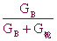
可得：G =9G------------------(2)
又G：G＝5：9-----------------(3)
由（1）（2）（3）可得：G= 500N G= 900N G= 100N
因为 ρ===
所以ρ=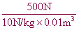= 5×10kg/m
（2）提升重物A时滑轮组的机械效率：
η=====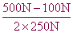=80%
31（08威海）2008年春节前夕，我国南方部分省市遭遇了50年不遇的特大雪灾。在这次受灾最为严重的湖南省郴州地区。部分高压电架断倒，造成郴州长达7天的停电停水。为保证灾区人民过上一个祥和的春节，电力部门加班加点组织人员进行抢修。在某个吊车无法到达的工地上，某抢修小组采用了先在高压电架旁树立高杆，安装滑轮，然后再向空中的工作平台运送钢架的方法，如图19所示，若某次搬运的是80Kg的钢架，钢架被提升到10m高的工作平台上用了1 min40s,抢修工人所用的拉力为500N（不计绳重和摩擦，g取10N/Kg）.求：（1）工人做的总功是多少？
（2）工人拉力的功率是多少？
（3）用滑轮组提升钢架时的机械效率时多少？
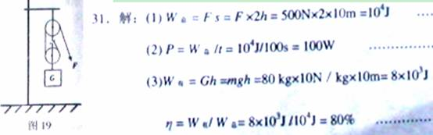
- 机械效率实验
30．(08福州)某实验小组在“测滑轮组机械效率”的实验中得到的数据如下表所示，第1、2、3次实验装置分别如图27中的甲、乙、丙所示。
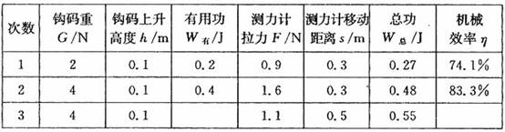
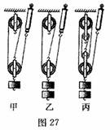
(1)比较第1次实验和第2次实验，可得结论：使用同样的滑轮组，提起的钩码越重，滑轮组的机械效率越 。
(2)第3次实验中所做的有用功是 J，机械效率是 (3)第3次实验中动滑轮个数比第2次实验多，动滑轮自重增大，对动滑轮所做的额外功 (选填“增大”或“减小”)，因而，由第2、3次实验可知：滑轮组的机械效率与动滑轮自重大小有关。
(4)综合上述结论，提高机械效率的方法有增大有用功， 额外功(选填“增大”或“减小”)。
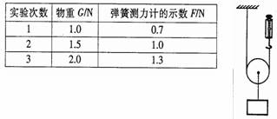
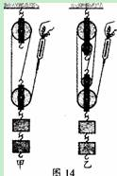
20做物理实验要遵循实事求是的原则。芳芳同学按照图6所示装置对动滑轮特点进行了探究，记录的数据如下表：通过分析数据。她觉得与“使用动滑轮能省一半的力”的结论偏差较大。你一定也做过这样的实验，回想你的实验经历，回答下列问题：（1）该实验中出现这样结果的主要原因是什么？除此之外还应满足什么条件时“使用动滑轮能省一半的力”？（2）分析表中数据你还发现该装置的机械效率随物重的增大怎样变化？
40（08巴中）某实验小组在测滑轮组机械效率的实验中得到的数据如下表所示，实验装置如图14。
实验次数  物理量 | l | 2 | 3
钩码重G／N | 4 | 4 | 6
钩码上升高度h／m | 0.1 | 0.1 | 0.1
绳端拉力F／N | 1.8 | 1.4 | 2.4
绳端移动距离s／m | 0.3 | 0.5 | 0.3
机械效率η | 74％ | 57％ | 83％

(1)从表中数据可分析出实验1是用 图做的实验，实验2是用 图做的实验。
(2)通过实验1和实验2的数据分析可得出结论：使用不同的滑轮组提升相同的重物时．动滑轮的个数越多，滑轮组的机械效率 。
(3)比较实验1和实验3可得结论： 使用同一滑轮组， 可以提高滑轮组的机械效率。
答案：（1）甲、乙；（3）越低（越小）；（3）增加提升重物的重力
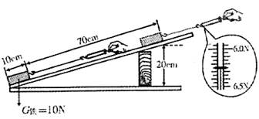
斜面
22（08荆州）(6分)把一个长30cm、宽20cm、高100cm的长方体物体竖起放在地面上，如下图所示，已知此物体密度为2g/cm³，g=10N/kg。
⑴求此物体对地面的压强；
⑵若某工人在高1m，长2m的斜面上，以平行于斜面，大小为800N的拉力把物体匀速拉上斜面，如右图所示，则拉力对物体做了多少功？工人的机械效率为多少？
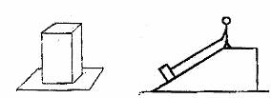
答案；⑴物体对地面的压强为
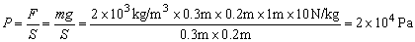 (2分)
⑵W=Fs=800N×2m=1600J (2分)
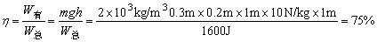 (2分)
//斜面效率问题，与压强相综合。
31（08武汉）（4分）小明利用斜面进行如下的实验。
（1）图中的数据是在测量斜面机械效率时得到的，由此可知此时斜面的机械效率η＝_________。
（2）为了进一步探究斜面的特点，小明接着做了三次实验，实验数据如下表。
①分析表中数据可知，沿斜面向上匀速拉动同一物体时，斜面倾斜角度越大，机械效率越_________，拉力越_________。
②由表中第一行数据可知，此过程中铁块与斜面之间的摩擦力为_________N。
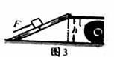
6（08河南）为了省力，工人师傅常用图3所示的斜面把物体搬运到汽车上。设斜面长为s，高为h，把重为G的物体沿斜面匀速推到车上所用力的大小为F，则搬运物体所做的有用功为 ，该斜面的机械效率为 ×100%（用题中代表各物理量的字母表示）。
答案：Gh Gh/Fs
40.探究“斜面的机械效率”的实验装置如图所示，某实验小组提出了“斜面的机械效率与斜面的倾斜程度有关”的猜想：
下表是该小组根据此猜想进行实验所记录的数据：
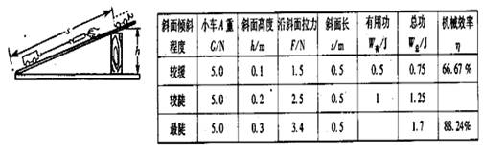
⑴请将表格中空格处的数据填写完整；⑵由以上表格小明得出“斜面越陡机械效率越高”的结论，要得到此结论需要控制不变的因素有：
①________________________________________
②______________________________________________
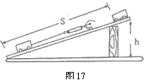
③______________________________________________
⑶分析表格中的实验数据还可推知：高度相同的斜面，越长越___________（填“省力”或“费力”）；斜面在我们生活中的应用有_____________________（只写出一条即可）。
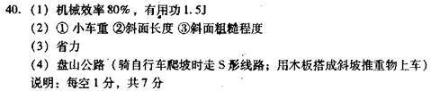
17（08梅州）将重物从长4m、高1m的斜面底部匀速推上斜面的顶端。已知沿斜面所用的推力是300N，斜面的机械效率是75℅，则推力做的总功为________J，推力做的有用功为_______J，物体所受的重力为_________N。答案：1200；900；900
17（08荆门）学习了机械效率知识后，全班同学对“斜面的机械 效率跟什么因素有关”这一课题提出了一些值得探究的猜想：A.斜面的机械效率跟斜面的倾斜程度有关；B.跟斜面的粗糙程度有关；C.跟斜面的长度有关；D.跟物体的重力有关。小刚同学为了证实其中的部分猜想是否正确，设计方案并进行了探究，下表反映了他的探究过程。
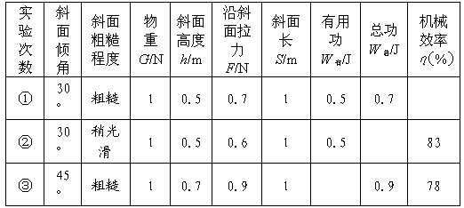
（1）请你替小刚在上表中的空格处填上适当的数据（小数位参照表中相关数据）。（2）通过对比实验①②数据，可验证猜想____________（填写字母）。
（3）通过对比实验①③数据，可以得出的探究结论是：当其它条件一定时，斜面倾斜程度越大，斜面的机械效率越_______。
（4）若要验证猜想D，应控制斜面的长、斜面的倾斜程度和_______________不改变。
答案：（1）上、中、下三空分别为71、0.6、0.7；（2）B；（3）高（或大）；（4）斜面的粗糙程度（或粗糙程度）
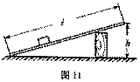
29（08天津）(7分)菜物理学习小组，针对同学中存在的有关斜面问题的一些疑惑，进行了实验探究和理论探究活动．
[实验探究]
将长度为l m的长木板的一端垫高，构成长度一定高度可调的斜面(如图11所示)．用沿斜面向上的拉力F使重为10N的滑块沿斜面匀速向上运动。完成斜面机械效率测量．表3呈现的是部分实验数据：
实验次数 | 1 | 2 | 3 | 4
斜面高度h/m | 0.15 | 0.20 | 0.25 | 0.30
拉力F/N | 2.7 | 3.2 | 3.6 | 4.1
机械效率η | 0.56 | 0.63 | 0.69 | 0.73
(1)疑惑一：“斜面的机械效率越高越省力吗?”请报据表3中的实验数据，写出正确的结论。
(2)疑惑二，“斜面倾斜程度越大拉力越大，滑块受到的摩擦力也一定越大吗?”请进一步分析表3实验数据，写出正确的结论： 简述理由：
[理论探究]
(3)疑惑三。“滑块受到的摩擦力是一个‘不可直接测量’量，能通过‘可测量’量求出摩擦力吗?”
请根据已有的知识推导：对于倾斜程度不同的斜面，在拉力F作用下(拉力方向沿斜面向上)使重为G的滑块沿斜面匀速移动时，滑块受到的摩擦力f的数学表达式（斜面的长L和斜面的高h均为“可测量”量）
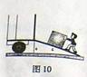
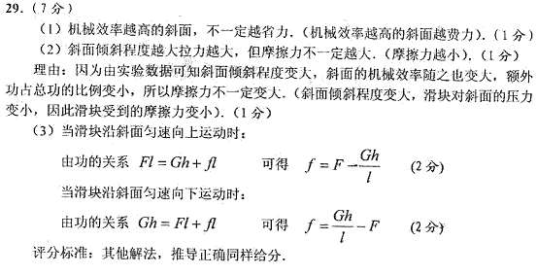
19(08钦州） 如图10所示，斜面高为1m，长为3m，工人用400N沿斜面方向的力将重为840N的箱子推到车上,在这过程中推力做了 J的功,机械效率为 .
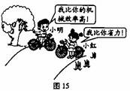
答案：1200 70%
1. （08长春）（08长春）（5分）物理活动课上，同学们骑自行车经过一个斜坡，小明沿直线奔向坡顶，小红则沿着“S”形路线骑向坡顶。到达坡顶时两人很有感慨地进行了一番对话，如图15所示。
（１）为了验证小明的说法，他们设计实验测量斜面的机械效率：
①如图16所示，选用的器材有长木板、木块１、木块２各一个，还需要的测量工具是刻度尺和____________。
②在实验过程中应拉动木块1应做___________运动。
③他们进行了甲、乙、丙三次操作：
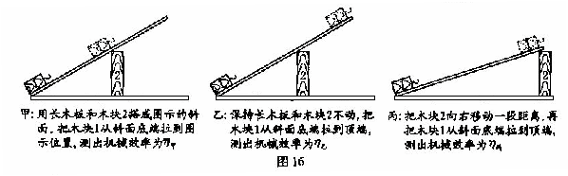
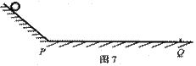
以上三次操作过程，能验证小明说法的两次操作是_______________。
④如果小明的说法正确，你选择的两次操作中机械效率的大小关系是_________。
（２）小红的做法所依据的物理知识在实际中还有什么应用，请举出一例：______________。
27答案（5分）（1）①弹簧测力计 ②匀速直线 ③甲和丙（或乙和丙） ④η_{甲}＞η_{丙}（或η_{乙}＞η_{丙}） （2）盘山公路（或螺丝钉）
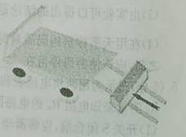
20（08云南）(5分)如图7所示是表面光滑、斜面倾斜程度可调的实验装置。小李用其探究“物体由静止沿光滑斜面下滑到底端的速度大小与什么因素有关”。小李提出如下猜想：
A．速度大小可能与物体质量有关；
B．速度大小可能与斜面倾斜程度有关；
C．速度大小可能与物体下滑起点的高度有关。可供选用的器材：质量不同的钢球若干，秒表。
（1）若用此装置探究猜想A，除秒表外，还要选用的器材是 。
（2）下表是利用一钢球测得的数据，这是探究猜想 (填序号)，实验中还应保持 相同，结论是： 。
斜面倾斜程度 | 较大 |  |  | 较小
实验次数 | 1 | 2 | 3 | 1 | 2 | 3
小球从P运动到Q的时间t／s | 5.1 | 5.0 | 5.1 | 5.1 | 5.1 | 5.0
(3)说出实验中产生误差的一种原因： 。
2（08乌鲁木齐）某公司在工艺品市场购买了一件大型工艺花瓶，花瓶质量约为250㎏。为了便于搬运，工作人员先用质量约为50㎏的 包装箱对花瓶进行包装；然后用两根粗钢管在高1.2m的车厢与地面之间搭成一个长度约为4.8m的简易斜面，如图所示。装车时，工作人员用平行于钢管方向1000N的推力把包装好的花瓶匀速推上车，求
（1）搬运花瓶做的有用功；
（2）搬运花瓶的机械效率；
（3）克服摩擦做的额外功。
答案：（1）搬运花瓶的有用功 Ｗ_{有}＝m_{瓶}gh＝3000J
（2）总功为 Ｗ_{总}＝FS＝4800J
机械效率 ＝＝62.5％
（3）由题意Ｗ_{总}＝Ｗ_{有}＋G_{箱}h＋W_{克}
解得 W_{克}＝1200Ｊ

